Зертханалық жұмыс 4-5

РЕНТГЕНДІ ТАЛДАУ

Затпен әсерлесу кезінде сол сияқты шағылу немесе рентгенді сәуленің дифракциясы пайда болуы мүмкін. Олар кристалдарда, аморфты денелерде. сұйықтарда немесе газдарда рентгенді сәулеленудің қатты шашырауынан пайда болады және бастапқы шоғырға қарағанда белгілі бір бұрышпен таралатын ауытқыған (дифракцияланған) сәуленің пайда болуына алып келеді. Дифракция әртүрлі атомдар электрондарына біріншілік сәулеленудің таралуы кезінде пайда болған екіншілік толқындар арасындағы кеңістіктік когеренттілікке (тербеліс фазасына келісілген) негізделген. Заттағы сәулелену толқын ұзындықтары λ мен атомаралық арақашықтық d арасындағы қатынаспен анықталатын сәулелер жүрісінің айырымына сәйкес бірқатар бағыттағы амплитудалардың екіншілік толқындары бірдей фазада (синфаза) болады және интенсивті дифракциялық сәуле шығару арқылы қатталады, ал басқа бағыттарда - егер осы бағыттарда тербелістің екіншілік толқындары қарсы фазалы болса, онда алынып тасталып, нөлге айналады.
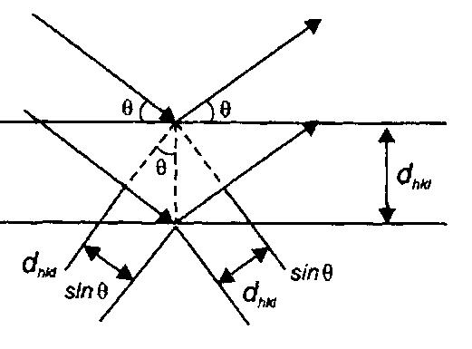

Сурет. Брэгг-Вульф теңдеуінің нәтижесі

Рентгенді сәуленің дифракциясы кристалда анық көрінеді. Кристалл шашыратқыш орталықтары (атомдар) мен ондағы рентгенді сәуле толқын ұзындығы арасындағы арақашықтық секілді біркелкі (жуық шамамен 0,1 нм), ал атомдардың өздері белгілі периодтық тәртіпке сай олардың кеңістігінде
орналасатын рентгенді сәулеленуге арналған үш өлшемді дифракциялық тор болып табылады. У. Л. Брэгг пен Г. В. Вульф бір-біріне тәуелсіз кристалл арқылы өткен рентгенді сәуленің дифракция құбылысына қарапайым түсінік берді. Брэгг-Вульф формуласын қорытындылай келе кристалл бір-бірінен біркелкі арақашықтықта d_{hkl} орналасқан параллель атомдық жазықтықтар

(атомдар қозғалмайды, яғни жылулық тербеліске қатыспайды деп есептеледі) ретінде қарастырылады. Миллер индексі ( hkl ) сипаттайтын берілген тектес атомдық жазықтықтар саны үлкен деп болжанады және кристалда сыну көрсеткіші болмайды.

Серпімелі шашырау нәтижесінде түскен толқындар параллельді атомдық жазықтықтарға шағылады деп алайық. (8.3) формуланы талдауда μ мәнінің мөлшері өте аз, яғни бұл заттың рентген сәулесін әлсіз жұтатынын көрсетеді, сондықтан әрбір жазықтықтан аз энергия үлесі шағылады.

Дифракцияланған шоғырлардың байқалуы параллель атомдық жазықтықтардан шағылған сәулелер екіжақты күшпен интерференциялануы кезінде мүмкін болады (интерференция - дыбыс, сәуле т.б. толқындардың түйіскенде өзара әсер етуі). Сәуле шоғыры сызба жазықтығында жатсын деп қарастырсақ, онда 68-суреттен көретініміздей көршілес жатқан жазықтықтағы шағылысқан сәуле жолдары айырмашылығы 2d_{h kl} sinθ мәнін береді. Сәуле арасындағы жолдар айырымы бүтін санды толқын ұзындығына

- тең болған жағдайда ғана интерференция интенсивтілікті арттырады. Онда шағылысу кезінде интенсивтілігінің интерференциялық максимумы пайда болу жағдайы келесі түрде өрнектеледі:

2d_{hkl} sinθ = nλ | (1)

(1) теңдігі Брэгт-Вулъф теңдеуін береді. Бұл процесті түсіну үшін екі ерекшелігін көрсетеміз:

    - болжам бойынша, әрбір жазықтықтан шағылысу - айналы, барлық параллель жазықтықтағы толқындардың синфазалы қойылуы тек бұрыштың

- (толқын ұзындығы) белгілі мәнінде ғана болады;

  - егер әрбір атомдық жазықтық түскен шоғырды толығымен шағылыстыратын қабілетке ие болса, онда сәулелену барлық параллель жазықтықтағы бірінші жазықтықты ғана «сезетін» еді және барлық толқын ұзындықтары мен барлық түсу бұрыштарында айналы шағылысу болатын еді. Брэгг-Вульф теңдеуі кеңістіктік тордың периодтылығы салдары болып табылады. Ол ұяшықтағы атомдардың нақты орналасуымен немесе кристалды тордың әрбір түйінінің базисіне байланысты емес. Базисте атомдардың орналасуы параллель жазықтықтағы берілген тектестер үшін әртүрлі ретті п дифракцияланған шоғырлардың салыстырмалы интенсивтілігімен анықталады.

(1)-теңдеуден брэггті шағылысу толқын ұзындығы бойынан орын алатыны көруге болады және келесі теңсіздікке бағынады:

λ ≤ 2d_{hkl} . | (2)

Рентген құрылғысы және тәжірибелік әдістер

Брэгг-Вульф(1) теңдеуінен дифракциялық максимумды байқау үшін
- мен λ арасында белгілі бір байланыс қажет екенін көруге болады. Екі әдіспен орындалуы мүмкін: қажет толқын ұзындығын немесе сәуленің түсу бұрышын таңдау. Егер монохроматты ( λ = const ) рентгенді сәуле жолына орналасқан зерттелетін кристалды сәуле өсіне перпендикуляр бұрып, шағылысатын жағдайға кристалдың жазық жүйесін кезекпе-кезек қоятын болсақ, онда шашыраудың толық кескіні байқалады. Дифракциялық кескінді рентгенді сәулеленудің үздіксіз спектрін беретін көзді қолдана отырып, үлгіні айналдырмай-ақ алуға болады. Бұл жағдайда үздіксіз спектрде кристалдың барлық жазықтық жүйелері үшін міндетті түрде теңдеуін қанағаттандыратын толқын ұзындықтары λ табылады.

Рентгенді сәулелену көзі ретінде екі электродты электро-вакуумды құрылғылы рентген түтігі қолданылады Онда рентгенді сәулені қоздыру үшін зат пен жылдам электрондар өзара әсерлесуін туғызатын, металды нысанаға қарай бағытталған кинетикалық энергиясы жоғары бос электрондар ағынын жасайды және рентгенді сәулелену пайда болады. Рентгенді түтік тұтастай шыныдан немесе шыны мен металдан жасалған баллон тәріздес болып келеді (1-сурет). Баллонда катод пен анод орналасқан. Катод ретінде 2273-2973 К-ге дейін төменгі вольтты трансформатормен қыздырылған вольфрамнан жасалған V-тәрізді немесе шиыршықты (спиралды) жіпшелер атқарады. Катодты электрондар ағынын анодқа жинақтайтын құрылғыда орналастырады. Анод ретінде массивті мыс цилиндрінің ішкі түп жағындағы жалпақ (тегіс) бөлігі атқарады. Электрондарды соққылауда нысана рөлін атқаратын бұл бөлікке қажетті сипаттауыш сәулелену толқын ұзындығын алуға арналған сол немесе басқа металдан жасалған қабатты (дәнекерлеу немесе гальваникалық әдіспен) қондырады.

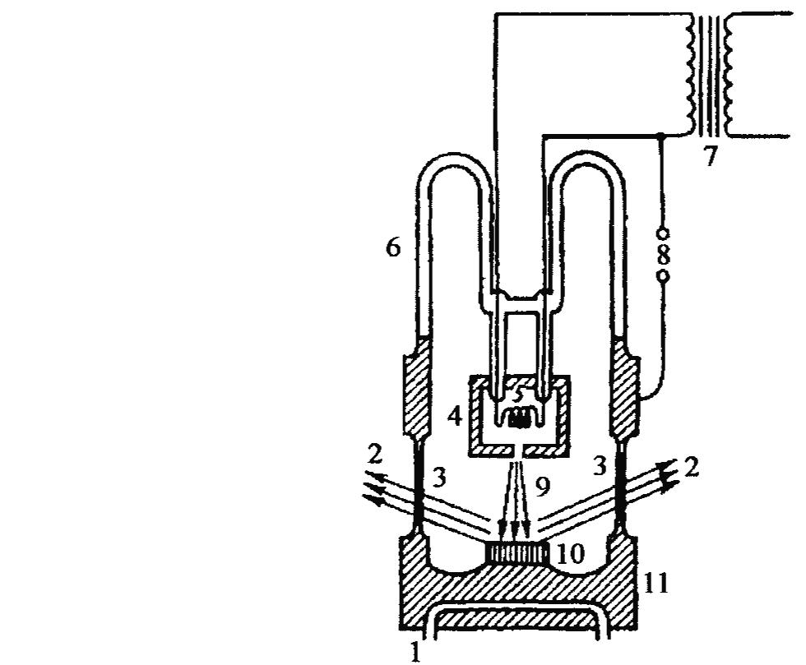

- - анодты сумен салқындату;
- - рентген сәулесінің шоғыры;

- - шығару терезесі;
- - қақпақша;

- - катод;
- - түтік корпусының шыны
бөлігі;

- - вольфрамды катодының қыздыру трансформаторы;

- - жоғары тұрақты ток тізбегі;
- - электрондар ағыны;
- - анод;

- – массивті мыс цилиндрі;

1-сурет. Құрылыстық талдауға рентгенді түтіктің сызбасы

КПД түтігі төмен (~ 1-3 %) болғандықтан, онымен жұмыс істеу кезінде барлық қажетті қуат жылуға айналады, ал жылуды шығару үшін анодты сумен салқындату жүйесін қолданады. Жұқа бериллий фолгасының терезесі 0,4 нм және одан кіші сәулелерді өткізуге мүмкіндік береді. Мұндай типті түтікпен жұмыс істеу үшін оны 1-ден 10⁻² Па шегінде сирету керек. Рентгенді сәулеленуді қолдану диапазонының кеңдігіне қарай рентген түтіктердің әртүрлі нұсқалары бар екендігін де айта кеткен жөн.

Қазіргі кездегі құрылысты зерттеулерді әртүрлі модификациялы үш негізгі әдіс қолданылады. Лауэ әдісі монокристалдар құрылысын зерттеуде қолданылады. Мөлшері 1 мм-ден аспайтын монокристалды үлгі жалпақ спектр беретін рентген сәулесінің тар шоғыры жолына орналастырады (2-сурет (а)). Бұл шоғырда сәулелену сол немесе басқа толқын ұзындықтары үшін толқын ұзындығының кең диапазонын қамтиды және дифракциялық рефлекс пайда болуына әкеледі. Шындығында, кристалл дифракциялық шағылулардың дискреттік жиынын таңдап алады. Жазық пластинкадағы (фотопленкадағы) дифракция нәтижесінде эллипс, гипербола түзусызық түрінде орналасқан қара «дақтар» пайда болады және біріншілік шоғырдан дақ арқылы өткен (штрихталмаған
шеңбер) жағдайда Брэгг-Вульф теңдеуі орындалады (2-сурет (а)). Монокристалдардың белгілі бір бағытталуда алынған суреті (лауэграмма) ориентациясы мен кристалл симметриясының негізгі элементтерін тұрақтандырады, бірақ ол құрылыстық сипаттарын (кристалдардың элементарлы ұяшықтарының өлшемі, ондағы атомдар саны және т.с.с.) бере алмайды. Егер кристалл, мысалы, 4-ші ретті симметрия өсінде түскен шоғырларға параллел орналасқан болса, онда лауэграмма да 4-ретті симметрия өсін иемденеді.
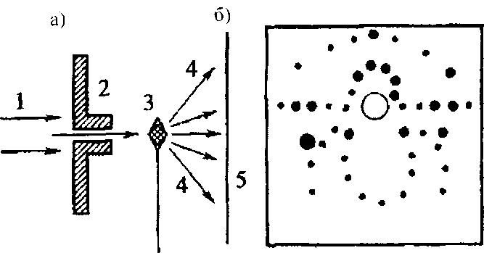

1 - жалпақ спектрлі рентгенді сәуленің шыққан шоғыры. 2 - коллиматор;

3 - монокристалды үлгі: 4 - шашыраған сәуле: 5 - жазық фотопленка

2-сурет. Лауэ әдісімен жұмыс істейтін құрылғы сызбанұсқасы (а) және дифракциялық кескіні (лауэграмма) (б)

Егер кристалл құрылысы алдын ала белгілі болмаса, онда дифракциялық дақтар жиынтықтарын ашып көрсету қиындықтар туғызады. Негізінен бұл әдіс симметриясын тез анықтау үшін немесе құрылысы белгілі кристалдың ориентациясы үшін қолданылады. Лауэ әдісі, сонымен катар, кристалды механикалық және термиялық өңдеу кезінде пайда болатын бүлінулер мен ақаулардың өлшемдерін анықтау үшін де қолданылады.

Кристалдардың құрылысы туралы толығырақ ақпаратты кристалды айналдыру әдісін қолдану арқылы алуға болады. Бұл әдістің мәнісі мынада: монохроматты рентгендік сәуле жолында орналастырылған монокристалл кристалдағы маңызды кристаллографиялық бағыттардың біріне сәйкес келетіндей етіп өс бойымен біркелкі айналдырылады және ол сәуле бағытына перпендикуляр болып келеді (3-сурет (а)). Шоғыр көзінен түсетін монохроматизация кристалл-монохроматормен немесе фильтр көмегімен жүргізіледі. Коллиматор арқылы өткен монохроматталған шоғыр үлгінің айналу кезіндегі бұрыш мәні θ әрбір рет монокристалды үлгінің белгілі атомдық жазықтығында дифракцияланады. Вертикалды айналу өсіне параллель жазықтықтан дифракцияланған шоғырдан пайда болған барлық дақтар горизонталь жазықтықта жатады.

Горизонталь жазықтықтан жоғары және төмен орналасқан басқа ориентациялы жазықтықтарға шағылысу береді. Мұнда ауыспалы параметр Ө бұрышы болып табылады. Рентгенограмма цилиндр сияқты оралған және арнайы цилиндрлік кассетадағы кең фотопленкаға түсіріледі. Белгілі бір бұрышпен Ө шағылысқан сәулелер конус тәрізді таралады және фотопленкамен жанасқан кезде сызықтар қабатты деп аталатын дақтар қалдыратынын 3-суреттен көруге болады. Қабатты сызықтар арасындағы арақашықтық бойынша кристалл торларының периодттылығын оның айналу бұрышына бағытымен есептейді. Алайда айналу әдісі әрбір дақтың бұрышпен Ө орналасу арақатынасын анықтай алмайды. Сондықтан практикада бұл әдістің тағы да бірнеше түрлері қолданылады.

Тербелу әдісі, мұнда монокристалл таңдалған өс бойымен толық айналмайды, тек тар бұрыштық арақашықтықта ғана тербеледі. Бұрыштық арақашықтық координаты нақты өлшенеді және дифракциялық дақты сипаттайтын Ө мәні анықталады. Бұл бұрыштық интервалдардың шектілігі әртүрлі ретті шағылысуларды көрсету ықтималдығын төмендетеді.
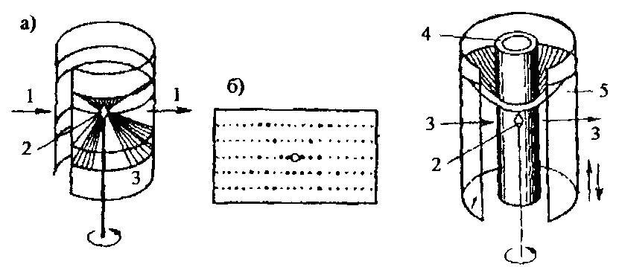

1 - біріншілік шоғыр; 2 - үлгі | 1 | – фотопленка; 2 - айналатын
(кристалл): 3 - цилиндр | кристалл; 3 - біріншілік шоғыр;
тәрізді оралған фотопленка | 4 | - цилиндр; 5 - дифракциялық
 | конус

3-сурет. Айналу әдісімен рентгенді | 4-сурет. Вайссенберг
суреттің (а) және айналудың типтік | ренгеногониометр сызбасы
рентгенограммасының (6) сызбалық
көрінісі

Рентгеногониометр әдістерінің бірі - Вайссенберг (және прецессия) әдісінде үлгінің айналуы сақталады, бірақ ішкі экранда сәулелер шағылысуында тек бір ғана конус «кесіліп алынады». Монокристалдардың айналуы бір қабатты дифракциялық көріністің барлық фотопленка ауданына бұрылып және әрбір даққа белгілі бір бұрыш Ө жауап беретін

фотопленканың қозғалу өсіне синхронды жүргізіледі (4-сурет). Мұндай вайссенбергограммаларды өңдеу үшін құрылыстық сипатына сандық есептеулер жүргізу жағдайын жасайтын дақтың орналасуымен кристалдың ориентациясының арақатынасы белгіленеді. Ол үшін кіші мөлшерлі дұрыс формаланған монокристалл болуы қажет. Алдын ала Лауэ немесе рентгеногониометр әдістерімен кристалдық тордың симметриясы анықталады және дифракциялық дақтардың орналасуымен кристалдың элементарлы ұяшықтарының параметрлері есептеледі.

Қазіргі кездегі құрылғыларда дифракцияланған рентгендік сәулелердің интенсивтіліктерін тіркеу және өлшеу үшін фотографикалық әдістердің орнына ядролық сәулелену детекторын (сцинтилляционды немесе пропорционалды есептегіштер) қолданады. Мұндай жағдайда күрделі құрылыстағы шағылысу саны 10⁵-не дейінгі үлкен мәнге ие болатындықтан, тәжірибені автоматтандыру кажет. Қазіргі уақытта көптеген бейорганикалық және органикалық құрамдардың монокристалды құрылысы ашып көрсетілген.
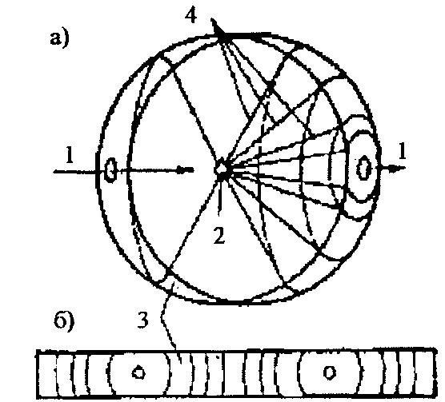

1 - рентгенді сәулеленудің біріншілік шоғыры;
2 - үлгі (кристалл):

3 - сақина тәрізді оралған фотопленка;

4 - рентгенді сәулеленудің дифракциялық конусы

5-сурет. Ұнтақ әдісімен рентгенді суреттің (а) және рентгенограмманың типтік түрі (б) сызбалық көрінісі

Сонымен, ұнтақ әдісінде (Дебай-Шеррер әдісі) кристаллиттердің кездейсоқ бағытталуынан ұнтақ немесе ұсақ дәнді жартылай кристалдық материалдар түріндегі үлгілер салынған жұқақабырғалы капиллярлы түтікке түсетін монохроматты рентгенді сәулелер қолданылады. Кристаллиттер 0,01

мм мөлшері сызықты болуы шарт, әйтпесе эквивалентті емес кристаллографиялық жазықтықтар ориентациялық жиынтығы жеткіліксіз болып келеді. Жартылай кристалды үлгіні тар рентген сәулесінің жолына орналастырады (5-сурет (а)). Сондықтан ұнтақта сәулеге қатысты кез келген ориентациялы кристалдар кездеседі және мұндай кристалдардың ішінен Брэгг-Вульф жағдайын растайтын кристалдар да әрқашан табылады. Ақыр соңында, жазықтықаралық арақашықтықтары d₁ , d₂ , d₃ ,...,d_{n} сәйкес

келетін ұнтақтағы барлық сол кристалшаларға түскен сәулелерге «шағылысушы» жағдайда (бірақ өшіруші емес) түседі.

Шағылысқан сәулелер түскен шоғырдың бағытымен сәйкес келетін таралу өстері қатаң анықталған бұрыштары бар конус түзеді. Сонымен қатар, түскен шоғырға перпендикуляр жазықтықта орналасқан жазық фотопленкада концентрленген қоршаулар сериясы тіркеледі. Әдетте, цилиндрлік беттік аудан бойынша орналасқан фотопленка цилиндрлік кассетасы қолданылады. Әрбір шағылысқан сәуле конустары нәтижесінде біріншілік сәулелер бағытына салыстырмалы түрде симметриялы орналасқан фотопленкада имек түріндегі іздер қалдырады (5-сурет (б)) және ол дебаеграмма деп аталады.
Имектер арасындағы арақашықтықты анықтап және фотопленка

сақинасы радиусын біле отырып, шағылысқан сәулелердің конустарының таралу бұрыштарын (4θ ) есептеуге болады, бұдан - кристалдардың шағылу

жазықтықтарына түсу бұрышын 2θ , монохроматты рентгенді сәулелену толқын ұзындығын λ , сонымен қатар кристалдағы жазықтықаралық арақашықтықтар d мәнін анықтауға болады. Зерттеліп отырған заттардың кристалдарының симметриясы туралы қосымша мәліметтерсіз ұнтақ әдісінің нәтижелері бойынша ары қарай ашып көрсету мүмкін емес. Алайда тәжірибе мен жазықтықаралық арақашықтық есептеулерінің қарапайымдылығы рентгенді фазалық талдау кезінде бұл әдістің жеткілікті кең таралуымен түсіндіріледі. Дебаеграмманың орналасуы мен сызық интенсивтіліктері берілген заттағы сол немесе басқа кристалдық фаза үшін дара болып келеді. Кристалдық құрылыстағы кез келген фазалық ауысулар, мысалы, фазалық ауысулар нәтижесінде дебаеграммасы өзгереді. Ақаулардың болуы сызықты кеңейтеді.

Сонымен, рентгенді дифракциялық спектралды құрылғылар конструкциясы қолданылатын құрылысты талдау әдісіне тәуелді емес, бірақ ол сол сияқты қолданылған шашырау сәулелерін тіркеу әдістеріне тәуелді болып келеді. Фотоәдіс қолданылған кезде рентгенді сәулелер шашырау көрінісі (рентгенограммасы) зерттеу мақсатына сәйкес таңдап алынатын әртүрлі жарыққа сезімталды материалдарда тіркеледі. Көбінесе рентгенограммалар ары қарай оптикалық ұлғайтуларды қажет етпейді, сондықтан оларды түсіріп алу арнайы рентгендік (жоғары сандық AgBr

құрамды) немесе жоғары емес шешімді поляроидты пленкада жүргізіледі. Микрорентгенограммалар ары қарай ұлғайтып көрсетуді қажет етеді, және де оларды жоғары бөлу қабілеті бар ұсақ дәнді фотопленкалар мен пластинкаларға түсіреді. Фотоәдісті қолдану жағдайында рентгенді құрылғының негізгі бөлігі рентгенді камера болып табылады. Ол Брэгг-Вульф теңдеуіне сәйкес дифракциялық сәуле жағдайының орындалуын қамтамасыз етеді және рентгенограммасы түсіріледі. Сәулелену көзін рентгендік түтік атқарады.

Рентгендік камералар оларды қолдану түріне байланысты конструкциялық әртүрлі болып келеді (монокристалдарды, жартылай кристалдарды зерттеуге, азбұрышты рентгенограммаларды алуға арналған камералар және т.с.с). Олардың жұмыс істеу принциптері келесі 2-5-суреттерде көрсетілген. Барлық рентгендік камералар коллиматордан, үлгіні орналастыру саңылауынан, фотопленкалы кассетадан (жазық немесе

цилиндрлік), үлгіні қозғалту механизмінен (ал кейде кассетадан) тұрады.

Коллиматор біріншілік тұтас сәулеленудің жұмыс шоғырын қалыптастырады. Кейде оның орнына белгілі толқын ұзындықтағы рентгенді сәулелердің тар шоғырын беретін кристалл-монохроматор қолданылады (монохроматты сәулелену). Монохроматор ретінде сол сияқты селективті жұтылатын фильтрлер қолданылады. Үлгінің құрылғы саңылауы ретінде ұстатқышта бекітілген үлгі атқарады және оларға айналу (орталық) осіне үлгіні енгізу үшін белгілі біріншілік шоғырға салыстырмалы орналасуын қамтамасыз етеді, ал монокристалдарды зерттеу үшін рентгенді камерада - гониометриялық баста үлгінің белгілі бір ығысуында қолданылады (соңғысы екі өзара перпендикуляр бағыттағы қажет етілетін бұрышта үлгіні ығыстыру мүмкіндігі бар перцизионды механикалық құрылғыны береді).

Рентгенді сәулелердің шашырауын тіркеудің басқа әдісі - қазіргі кезде кең тараған электрлік әдіс. Бұл үшін ионизирлеуші (иондаушы) сәулеленуді өлшеу үшін жасалған құрылғы қолданылады. Үлкен интенсивтілікті рентгендік сәулеленуді иондаушы камера көмегімен тіркеуге болады, бірақ толқын ұзындығы 0,3 нм-ден көп емес орташа және аз интенсивті рентгенді сәулелер үшін көбінесе таллий қоспасымен активтелген NaI детектор-кристалы мен сцинтилляциондық есептегіштер қолданылады. Кристалл-сцинтилляторға түскен рентгенді фотондар атомдар мен молекулалардың ионизациялануымен қатар оларды қоздырады. Атомдар мен молекулалар бастапқы күйіне келуде оптикалық фотондарды шығарады (люминесценция). Фотоэлектронды көбейткіштер (ФЭК) фотокатодына түскен фотондар көбейткіштер санын бірнеше ретке жоғарылататын электрондарды одан бөліп алады және соның нәтижесінде ФЭК анодында электрлік импульс пайда болады. Мұндай импульстардың әрбіреуі, негізінен, бір рентгенді фотонға жауап береді, амплитудасы бойынша күшейтіледі, таңдап алынады және тіркеледі. Тіркеу өздігінен жазатын құрылғыда (белгілі бір тұрақты интегралданған рентген кванттары ағынының орташа интенсивтілігі) немесе ЭЕМ-да орындалады. Толқын ұзындығы үлкен рентгенді фотондарды тіркеу жағдайында басқа да детектор түрлері қолданылуы мүмкін: 0,05< λ <0,5 нм - дәнекерленген пропорционалды есептегіштер; 1< λ <100 нм - ағынды пропорционалды есептегіштер; λ<1,2 нм - жартылай өткізгіштік детекторлар. Толқын ұзындығы өте үлкен облыстарда (А~1-100 нм) екіншілік-электрондык көбейткіштер (ЕЭК) немесе каналды электронды көбейткіштер (КЭУ), сол сияқты координатты - сезімтал микроканалды платиналар қолданылуы мүмкін.

Рентгенді сәулелер шашырауын тіркейтін барлық электрлік кұрылғыларды дифрактометрлер деп атау қабылданған. Рентгенді дифрактометрлер берілген бағытта пайыздың ондық үлесіне дейінгі нақтылықпен және дифракция бұрышы минуттың ондық үлесіне дейінгі нақтылықпен дифракцияланған интенсивтілікті өлшеуге мүмкіндік береді. Өздігінен жазатын құрылғы диаграммалық лентасында жазылған рентгенограмманы дифрактограмма деп атайды. Мысалы, α -кварц SiO₂ кристалының дифрактограммасы 6-суретте керсетілген.

Рентгенді дифрактометр рентген сәулелену көзінен (рентгендік түтік), зерттелетін зат салынатын гониометрден (гониометрлік бас), сәулелену детекторынан (жоғарыда жазылған әртүрлі есептегіштер) және электронды өлшеу-тіркеу құрылғыларынан тұрады. Өлшеу кезінде есептегіш гониометр айналасына қоршай орналастырылады және белгілі бір уақыт аралығында сәулелену энергиясының әрбір нүктесін тіркейді.
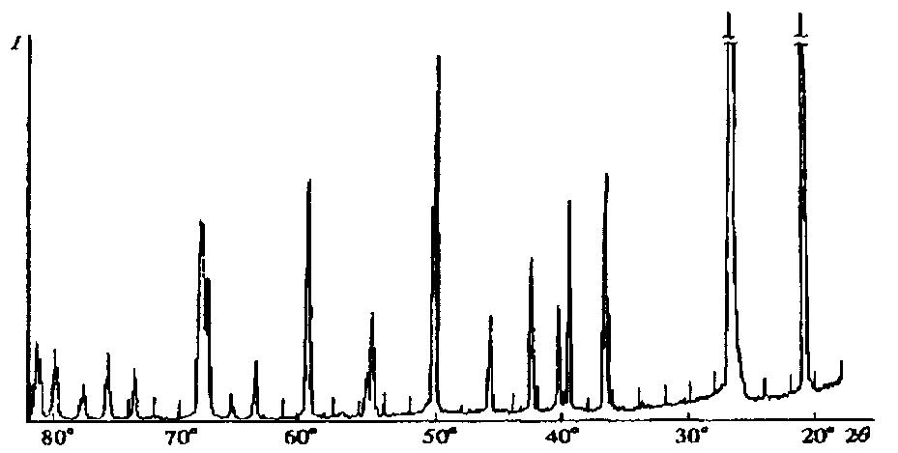

Вертикальды қысқа сызықтар - құрылғы белгілеуі

6-сурет. Дифрактометрде жазылған α -кварц SiO₂ тригоналды кристалдың

дебаеграммасы

Гониометрлік құрылғыда экваториалды геометрия қолданылады (7-сурет (а)): есептегіш тек бір жазықтықта (экваторлы), ал үлгіні дифракцияланған шоғыр есептегіш қозғалысына сәйкес келетін (сондықтан мұндай құрылғылар төртшеңберлі деп аталады) бір-біріне перпендикуляр үш ось айналасында айналдырылады. Жартылай кристалды үлгілерді зерттеу үшін дифракциядан кейін объектінің бір нүктесіне түсетін бір -бірінен сәл айырымы бар шоғырлар қолданылады.

Дифрактометрлердің басқа түрінде интенсивтілік пен бірнеше шағылысулар координаталарын бір уақытта тіркейтін бірөлшемді және екіөлшемді позиционды-сезімтал детекторлар (7-сурет (б)) қолданылады. Ол бірден екі өлшемді дифракциялық көріністі байқауға мүмкіндік беретіндіктен, тәжірибе ұзақтылығын едәуір қысқартады.

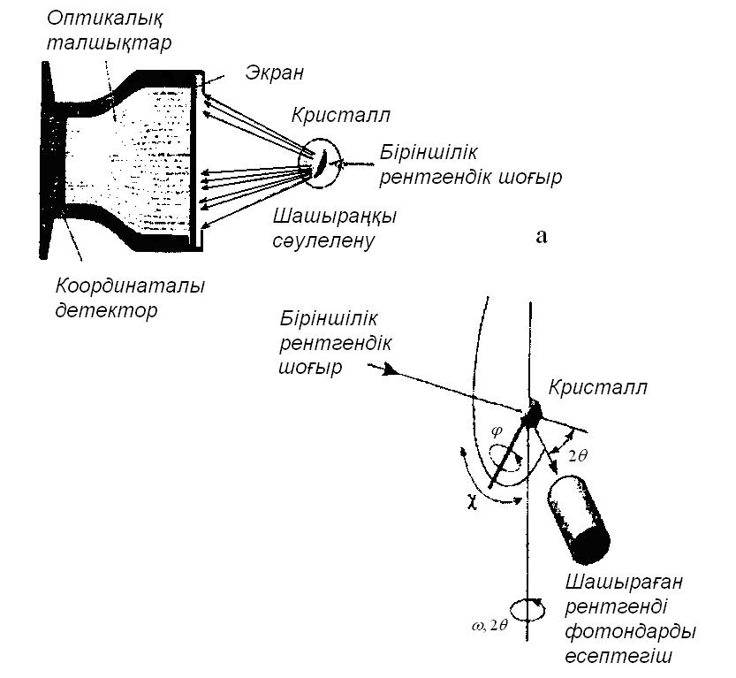

- - гониометрлік бас өсінің айналасында кристалдың бұрылу бұрышы; χ - ϕ өсінің ығысу бұрышы; ω - χ бұрышын өзгертетін жазықтықтың айналу бұрышы; 2θ -

вертикалды оспен салыстырмалы түрде алынған рентгендік кванттар есептегішінің бұрылу бұрышы

7-сурет. Төртшеңберлі рентгендік дифрактометрдің (а) және координатты детекторлы дифрактометрдің (б) көмегімен өлшенген шағылысулар сызбасы

Рентгенді камераларға қарағанда рентгенді дифрактометрлер жоғары дәлдікке, сезімталдықка, жоғары айыру қабілетіне, үлкен экспрестілікке ие. Рентгендік дифрактометрде мәліметтерді алу процесінде фотопленканы жуу қажеттілігі және т.с.с. болмағандықтан, толықтай автоматтандырылған. Автоматтандырылған дифрактометрлер де құрылғы арқылы басқарылады және алынған мәліметтерді өңдеу ЭЕМ қатысымен орындалады.

Мамандандырылған дифрактометрлерден басқа гониометриялық құрылғының қосымша бөлшектерін ауыстыру арқылы әртүрлі құрылыстық зерттеулер жүргізу үшін қолданылатын әмбебап дифрактометрлер де шығарылады. Сонымен қатар, фотоәдісті толықтай ысырып тастауға болмайды. Біріншіден, ең маңызды болып келетін зерттеу үшін заттың аз мөлшерін қажет етеді, екіншіден, монокристалдарды зерттеу кезінде бірқатар

рентгендік камералар талдауы қиын мәліметтер (егер дифрактометр көмегімен алу мүмкін болса) беруі мүмкін.

Рентгеноқұрылысты талдау

Кристалдың атомды құрылысын анықтау рентгеноқұрылысты талдау кезіндегі маңызды міндет болып табылады. Автоматтандырылған дифрактометрлерді жасау және кристалдардың құрылысын анықтау әдістерін жете меңгеру қазіргі кезде күрделі кристалдық құрылысты жоғары дәлдікпен ашып көрсетуге мүмкіндік береді. 5-10%-дық дәлдікпен бірнеше жүз интенсивтіліктерді өлшеу және гармониялық тербелетін сфералық бөлшектер түріндегі кристалдағы атомдарды модельдеу атомаралық арақашықтықты және валентті бұрышын сәйкесінше 10⁻³-10⁻⁴ нм немесе 0,2^{о}-2^{о}-қа дейінгі дәлдікпен анықтауға мүмкіндік береді.

Кристалдар атомдық құрылысын ашып көрсетуге келесілер жатады: өлшемдерін және олардың қарапайым ұяшықтар формаларын анықтау; кристалдардың 230 симметриялық топтарының бірінен кристалды жабдықтарын анықтау; базисті атом құрылысының координаталарын алу. Бірінші және жартылай екінші міндеттерді Лауэ әдісімен және үлгілерді айдау немесе айналдыру әдістерімен шешуге болады (жоғарыда келтірілген). Симметрия топтарын және күрделі құрылысты базисті атомдар координаталарын аяғына дейін анықтау тек күрделі талдаулар мен берілген кристалдардың барлық дифракциялық шағылысулар интенсивтіліктерін көп еңбекті қажет ететін математикалық өңдеу көмегімен орындалады. Соңғы мақсат – тәжірибелік мәліметтер бойынша x, y, z координаталы кристалдар

ұяшықтарының әрбір нүктесіндегі электрон тығыздығын ρ(x, y, z) есептеу болып табылады.

Дифракцияланған сәуле интенсивтілігі бәрінен бұрын атомдық факторлармен, яғни изоляцияланған атомдарды немесе иондарды рентгенді сәулеленуді когерентті шашырату қабілетін сипаттайтын шамамен анықталады. Дегенмен рентгенді кванттар атомдар электрондарымен шашырайды, онда рентгенді атомдық фактор (когерентті шашырау амплитудасының функциялық мәні) атомдағы электронды тығыздығының таралуына тәуелді, яғни элементтің атомдық нөмерінің жоғарылауымен өседі. Кристалдардың шашырау интенсивтілігіне атомдар саны мен олардың атомдық факторлары және кристалды торлардың қарапайым ұяшықтары ішіндегі кеңістіктік координаталары, сол сияқты торлардың атомдық жылу тербелуі интенсивтілігі, объект өлшемдері мен пішіндері, кристалдардың дұрыстық деңгейі және т.с.с. сипаттамалары сияқты құрылыстық факторлар әсер етеді. F ² құрылыстық факторлар, ал олардың ішінде – Ғ құрылыстық амплитуданың абсолютті мәні, оны тәжірибелік өлшенген дифракциялық шағылысулар интенсивтіліктерін өңдеу арқылы табады. Шағылу

жазықтығындағы ( hkl ) құрылыстық амплитуда F_{hkl} атомды факторлармен f_{i} байланысы келесі теңдікпен өрнектеледі:

F_{h kl} = ∑ f _{j} exp 2πi(hx _{j} + ky_{j} + lz _{j} ), (3)

j
мұндағы жиынтықтау қосындыларының әрбір атомның қарапайым ұяшықтарымен орындалады; x _{j} , y _{j} , z _{j} - j-ші атом коэффициенті; h, k, l -

шағылу жазықтығының индекстері; i = −1 . Координат остері атомның электрондық қабатының құрылысымен, олардың электрон тығыздығымен

ρ(V )= ψ (V ) ² анықталады, мұндағы ψ (V ) - атомдағы электрондардың толқындық функциясы.

Кристалл құрылысының периодтылығы (қайталанымдылығы)
электронды тығыздықты Фурье қатары арқылы жазуға мүмкіндік береді:

ρ(x, y, z)= |  | 1 | ∑F_{hkl} exp[− 2πi(hx + ky + lz)], | (4)
 | V
 |  |  | hkl
Мұндағы: V - қарапайым ұяшық көлемі, F_{hkl} - құрылысты амплитуда болып табылатын Фурье коэффициенті. Әрбір құрылыстық амплитуда h, k, l үш бүтін сандармен сипатталады және Лауэ жағдайымен анықталатын дифракциялық шағылулармен байланысты болып келеді. (4) жиынтық қосындыларының мәні - атомдық құрылыс бейнесін алу үшін дифракциялық рентгенді шағылуларды математикалық жинау болып табылады (рентгендік сәулеленуге арналған линза табиғатында бейнені синтездеу жүргізіледі).
Дифракциялық |  |  |  | шағылулар - толқындық процесс. |  |  | Ол | ^{F}hkl | тең
амплитудамен және |  |  |  | ^{α}hkl | фазасымен | (түскен сәулемен | салыстырғанда
фазаның қозғалуымен |  |  |  |  | шағылысқан | толқындар) сипатталады. Бұдан
құрылыстық амплитуда келесі түрде өрнектеледі:
^{F}hkl ⁼ |  | ^{F}hkl |  | (cosα_{hkl} + i sinα_{hkl} ). |  |  | (5)

Дифракциялық тәжірибе олардың фазаларын емес, тек қана F_{hkl} ² -ге

пропорционал шағылысулардың интенсивтілігін өлшейді. Фазаны анықтау атомдардан да, молекулалардан да тұратын кристалдарға арналған бірдей принциптік қатынастағы кристалл құрылысын ашып көрсету негізгі мәселені береді. Кристалды заттардағы атомдар координаталарын анықтау арқылы олардың молекулаларын бөліп алуға болады және олардың формалары мен өлшемдерін тұрақтандырады.

Кері құрылыстық ашып көрсету есебі жеңіл шешіледі: белгілі атомдық құрылысы бойынша құрылыстық амплитуданың математикалық есептері, ал солар бойынша - дифракциялық шағылулар интенсивтіліктері шешіледі.

Сондықтан құрылысты ашып көрсету әдістерінің тарихта алғашқылары болып сыналған моделдер негізіне есептеліп алынған F_{hkl åñåïò.} мәнмен

тәжірибелік жолмен алынған F_{hkl òàæið} мәнді салыстыра отырып алатын

үлгілер мен қателіктер әдістері болып табылады. Сыналган модель айырмашылық мөлшеріне тәуелді қабылданады немесе жоққа шығарылады. Кристалды емес объектілер үшін бұл әдіс дифракциялық көріністің интерпретациясының практикалық жалғыз жолы болып табылады және жалғыз жолы болып қала береді.

Монокристалдардың атомдық құрылысын ашып көрсетудің тағы бір жолы - Патерсон функциясын (атомаралық векторлар функциясы) қолдану. Патерсон функциясының атомаралық векторлары кеңістігінде бірқатар

құрылыстар N атомдарынан тұратын, N | атомдағы құрылыс бейнесі деп
аталатын жағдай жиынтығын беретін | N ² максимумына ие. N ²
максимумдарының жағдайын жазатын Патерсон функциясының маңызды артықшылығы құрылыстық амплитуда модулдерімен анықталатындығы және ол олардың фазаларына тәуелді емес, сонымен бірге дифракциялық тәжірибе мәліметтерімен тура есептелетіні болып табылады. Атомаралық векторлар функциясын интерпретациялау (талдау) қиындығы атомаралық векторлар жиі бүркелетіндігіне байланысты, олардың көп мөлшері бір-бірімен бірлесіп кеткен N ² максимумдарынан N атомының координаталарын табу қажеттілігінен тұрады. Егер құрылыс бір ауыр және бірнеше жеңіл атомдардан тұратын болса, онда мұндай жағдайды ашып көрсету ең қарапайым болып келеді. Ауыр атомдағы мұндай құрылыс кескіні (бейнесі) олардың басқа кескіндерінен едәуір ерекшеленеді. Әртүрлі әдістер ішінен Патерсон функциясы бойынша зерттелетін құрылыс моделін анықтауға мүмкіндік беретін ең эффективті әдіс талдауды формалдауға және оларды ЭЕМ-мен орындауға мүмкіндігі бар суперпозициялық әдіс болып табылды.

Рентгенді дифракциялық мәліметтер бойынша құрылысты табу әдістерінің басқа класы - фазаны анықтаудың тура әдістері. Кристалдағы электронды тығыздықтардың теріс емес жағдайларын есепке ала отырып, Фурье коэффициентіне (құрылыстық амплитудалар) бағынатын теңсіздіктің көп мөлшерін алуға болады. Теңсіздіктер әдістерімен кристалдардың қарапайым ұяшықтарындағы 20-40 атомға дейін болатын құрылысты жай ғана салыстыру арқылы талдауға болады. Күрделірек құрылыстар үшін кристалдардың қарапайым ұяшықтарында 100-200 және одан да көп атомдары бар құрылысты ашып көрсетуге мүмкіндік беретін және ЭЕМ-да жүзеге асатын мүмкін тәсілге негізделген әдістер қолданылады.

Сонымен, егер құрылыстық амплитуда фазасы анықталса, онда (4) теңдеуі бойынша кристалдағы электронды тығыздықтың таралуын есептеуі мүмкін, және де бұл таралудың максимумдары құрылыстағы атомдардың орналасуына сәйкес келеді. Алынған мәндер графикке түсіріледі және

- (x, y, z) тығыздығына тең нүктелер үздіксіз сызықпен біріктіріледі.

Нәтижесінде изосызықтар қолданылатын топографиялық картадағы рельефті жерлердің бейнеленуі тәріздес сурет алынады.

8-суретте RhSb₂ кристалы үшін электрон тығыздықтарының таралу

^{C}10 ^{H}8
проекциясы көрсетілген. Бұл мәліметтер берілген қосылыстың молекулярлы кристалының рентгеноқұрылыстық талдауы кезінде алынады. Суреттен бұл қосылыстың кристалдық торларының параметрлерін үлкен нақтылықпен анықтауға мүмкіндік беретін родий атомына салыстыра отырып, алынған сурьма атомының локализациясы (таралмағандығы) анық көрінеді.
нафталин молекуласындағы электрон
тығыздықтарының таралуының (атом ядросы арқылы өткен жазықтық бойынша) кесіндісі берілген. Диаграммада барлық көміртек атомдарының арасындағы аралық электронды тығыздықтың біркелкі рельефімен сипатталатыны көрсетілген. Бұл бір және екі байланыстың кезектесуін емес, бір-біріне байланысқан моделдерді қолдану эффективтілігін айтады. Алайда диаграммадағы аз массаға ие сутек атомдарының орналасуы (сыртқы контур сызықтарын қараңыз) жеңіл белгіленеді, сондықтан электрон тығыздықтарының таралуын оларға жақын жорамалдауға болмайды. Осы тәріздес құрылыста және жеңіл атомдардың орналасуында сол сияқты біршама аз нақтылықпен анықталады.
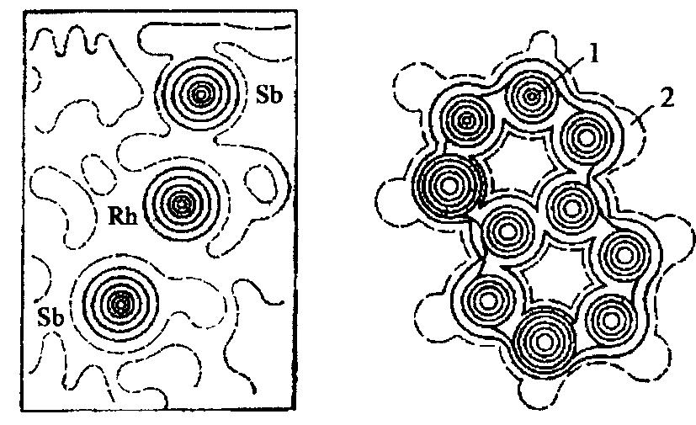

 | 1 – көміртек атомы: 2 - сутек атомы
8-сурет. RhSb₂ кристалындағы | 9-сурет. Нафталин
электрон тығыздықтарының | молекуласындағы электрон
таралуы | тығыздықтарының таралуы

Рентгеноқұрылыстық талдаудың өз ерекшеліктері мен шектіліктері бар. Ол көп еңбекті, монокристалдарды алуды қажет етеді, көбінде толқын ұзындығы мен валентті бұрыштарды нақты анықтай алмайды, кристалдар құрылысын есептеу ЭЕМ қолданудың өзінде де ұзаққа созылады. Осының бәрі әдістің айқын жетістігін жоққа шығармайды, сондықтан оларды қолдану облысы кең. Қосылыстардың, сол сияқты қарапайым және күрделі (комплексті, полимерлі) қосылыстардың құрылысы мен энергетикасы
мағлұматы химиялық байланыс мықтылығының сипаттамасын

тұрақтандыруға, формулаларын нақтылауға, тығыздығын табуға және әсерлесетін заттар жүйесіндегі пайда болған жаңа химиялық қосылыстар бар екендігін анықтауға мүмкіндік береді.

Анық рентгенограммалар кристалдық үлгілерде байқалады, ал сұйықта, шыны мен аморфты заттарда Ө бұрыштың жоғарылауымен интенсивтілігі күрт түсуімен тек жырылып кеткен дифракциялық сақиналардың болуымен сипатталады. Алайда осындай дифрактограммаларды талдай отырып, алыс реттілігі жоқ (яғни, бөлшектердің реттелген орналасуы шартты түрде тандап алынған центрлердегі атомдар мен молекулалардан алыс), бірақ шартты түрде алынған центрлерге аса жақын орналасқан бөлшектердің оған тән реттеліп орналасатын жақын реттіліктен орын алатын, осы орталардың құрылысы туралы кең ақпаратты алуға болады.

Қазіргі заманғы дифракциялық тәжірибе көмегімен осы тербелістердің анизотропиясын есепке ала отырып, кристалдағы атомдардың жылулық тербелісінің сандық сипаттамаларын да есептеуге болады. Атомдық құрылыстың ең нәзік сипаттамаларын да тұрақтандыруға мүмкіндігі бар, мысалы, кристалдағы валентті электрондардың таралуы (мұндай есептер әлі тек қарапайым құрылыс үшін ғана шешілген). Ақуызды кристалдардың құрылыстық фазасын тек рентгеноқұрылыстық және биохимиялық зерттеулер нәтижесінде ғана анықтауға болады. Рентгеноқұрылыстық талдау әдістерімен ақуыздарды зерттеу барысында ауыр атомдары бар төменгі молекулалық қосылыстарды енгізу арқылы алынған ақуыздың және олардың туындыларының кристалдануы кажет. Мұндай әдіспен қарапайым ұяшықтарында он мыңдаған атомдары бар ақуызды кристалдарды зерттейді. Қатты денелердің бұзылуын зерттеулерге арналған рентгеноқұрылысты талдау әдістер бойынша көптеген жұмыстар жүргізілген.
Рентгенофазалық талдау
Химиялық зерттеу практикасында рентген сәулелерінің дифракция құбылысын белгілі заттардың бұрын белгісіз құрылысын анықтауда ғана емес, көбінесе заттардың фазалық құрамын анықтауда кеңінен қолданылады. Рентгендік фазалық талдау сандық немесе сапалық анықтау әдісін және күрделілігі әртүрлі жүйелердегі кристалдық фазалардың қатынасын көрсетеді. Ол әрбір кристалды фаза дифракциялық сақиналарының және олардың интенсивтіліктерінің орналасуының жеке, дара қайталанбас көрінісін беруіне негізделген. Сондықтан әртүрлі заттар кристалдарының қоспасын зерттеу кезінде дифракциялық көрініс қоспадағы олардың

әрбіреуінің сандық құрамына пропорционалды олардың дифрактограммаларының жиынтығын береді.

Кристалды формаларды (фаза) идентификациялау үшін эталонды кристалды үлгінің дифрактограммасын түсіріп алу қажет немесе көптеген кристалды заттардың жазықтықаралық қашықтығы мен рентгенограмма сызықтарының салыстырмалы интенсивтілігі туралы мәлімдемелері бар арнайы кестелерді (картотекаларды) қолдану керек. Рентгенофазалық

талдауда тәжірибе жүзінде дифракциялық көріністерді, әдетте, ұнтақ әдістері жағдайында (монохроматты рентгенді сәулелену) алады және оларды фотоәдіспен (дебаеграмма) немесе рентгендік квант есептегіші көмегімен дифрактометриялық әдіспен тіркейді.

Сапалық рентгенофазалық талдау кезінде зерттеліп отырған кристалды заттың фазалық құрамын анықтау келесі түрде жүргізіледі. Рентгенограмма сызықтары немесе дифрактограммадағы дифракциялық шыңдардың орналасуы бойынша Ө брэгг бұрышы есептеледі және (1) формула бойынша жазықтықаралық қашықтығы d анықталады. Рентгенограммалық сызықтарға немесе дифракциялық шыңдарға сәйкес интенсивтіліктер I бір уақытта табылады. Содан кейін тәжірибе нәтижесінде табылған d және I мәндерін анықтама-анықтауыштағы келтірілген әрбір фаза үшін белгілі кестелік мәндермен салыстырылады. Мәліметтердің сәйкес келуінен

заттардың және олардың кристалдық модификацияларының идентификациясының дұрыстығы туралы қорытынды жасауға болады. Алайда тәжірибе қателіктері мен зерттеліп отырған заттың ерекшелігіне байланысты тәжірибеден алынған нәтижелердің анықтамалықта берілген мәліметтерден (көбінесе I анықтау кезінде байқалады) айырмашылығы болуы мүмкін. Сонымен Ө бұрышы үлкен болған сайын d мәнінің тәжірибелік және анықтамалық мәндері нақты, дәл сәйкес келеді.

Келтірілген себептер бойынша фазаны оның үш ең интенсивті анықталған сызықтары бар деп есептеуге болады және анықтамалық мәліметтердегі сызық интенсивтіліктерінің қатынасына шамамен сәйкес келетіндей қабылданады. Содан кейін осы анықталған фазадағы барлық сызықтарды есепке алмай келесі фазаны және т.б. табады. Рентгенограммада немесе дифрактограммада анықтамалық мәліметтерге салыстыра қарағанда олардың жазықтықаралық арақашықтығына сәйкес жазылған интенсивтілеу сызықтарды бөледі және оларды анықтауыш кілтінің d мен I ұксас мәндерімен салыстырады. Содан соң тексеру үшін барлық тәжірибелік жазықтықаралық арақашықтықтар жиынын сәйкес келетін заттар мен олардың модификациялары интенсивтіліктерінің кестелік мәнімен салыстырады. 1-кестеде мысал ретінде бірқатар жақсы зерттелген кристалды заттардың d мен I мәндерінің үш ең интенсивті сызықтары берілген.

Рентгенограмма (дебаеграмма) бойынша зерттелетін үлгілердің фазалық құрамын есептеу келесі жолмен жүргізіледі:
- рентгенограмма орталығынан бастап сызықтарды нөмірлейді;
- ондық балды шкала бойынша сызық интенсивтілігі анықталады;

- спектрдің симметриялық сызықтары арасындағы 2l қашықтықты өлшейді және рентгенді камераның диаметрлерін біле отырып, Ө брэгг бұрышының мәнін сол бойынша есептеп алады;

- Ө бұрышы бойынша sin θ табылады, және барлық сызықтардың sin θ -сы монохроматты емес рентгендік сәулеленуге байланысты жалған (фиктивті) d мәнін шығарып және жинап алу мақсатында ең интенсивті сызықтардың sin θ -мен салыстырады;

- жалған емес сызықтар үшін d мәнін - жазықтықаралық арақашықтық мәнін есептейді, үш ең интенсивті сызықтар таңдап алынады және олардың d мен I мәндерін анықтауыш кілт мәліметтерімен салыстыру арқылы үлгінің фазалық құрамын табады.

1-кесте
Бірқатар кең тараған химиялық қосылыстардың рентгендік анықтағыш

кілті (біршама үш интенсивті сызықтар үшін)

Зат |  | 1 |  |  | 2 |  |  | 3
 | d |  | I | d |  | I | d |  | I
SiO₂ | 3,35 |  | 10 | 4,25 |  | 8 | 2,45 |  | 5
CdCO₃ | 2,94 |  | 10 | 3,77 |  | 9 | 1,83 |  | 7
NaCl | 2,81 |  | 10 | 1,99 |  | 9 | 1,259 |  | 8
Ca(OH)₂ | 2,62 |  | 10 | 1,93 |  | 6 | 1,79 |  | 5
MgO | 2,45 |  | 10 | 1,60 |  | 7 | 1,471 |  | 8
BeO | 2,34 |  | 10 | 2,19 |  | 9 | 2,06 |  | 10
NaF | 2,32 |  | 10 | 1,639 |  | 9 | 1,037 |  | 8
CaF₂ | 1,93 |  | 10 | 3,16 |  | 5 | 1,65 |  | 5
TiO₂ | 1,69 |  | 10 | 3,24 |  | 5 | 1,35 |  | 8

Рентгенофазалық талдау әрбір фазаның құрамын 1%-ға дейінгі дәлдікпен анықтауға мүмкіндік береді. Кристалды фазаның бірқатар комбинацияларында сезімталдылық деңгейі 10%-ға дейін төмендейді. Жалпы алғанда әдіс әмбебап, қарапайым, бірмәнді ақпарат береді, сондықтан практикада кең таралған.

Қоспаны сапалық рентгенофазалық талдау екі фазаның т мен п

интенсивтіліктерінің ( I _{m} / I _{n} ) қатынасының осы фазалар концентрацияларының қатынасына C_{m} / C_{n} тәуелділігіне негізделген. Жалпы

алғанда, қандай да бір фазаның қандай да болмасын сызықтарының интенсивтілігі үлгідегі оның құрамына пропорционал болу керек, бірақ практикада бұл байланыс сызықты емес. Сондықтан сапалық анықтау үшін практикада барлық белгілі спектралды әдістер калибрлеуін, соның ішінде - ішкі стандарт әдісі қолданылады. Бұл әдістің мәнісі зерттелетін үлгіге белгілі бір мөлшерде белгілі затты (стандарт) қосу болып табылады. Үлгі сызығына стандарттың ешбір сызығы қабаттаспау керек. Түсіру үшін стандарт пен үлгінің интенсивті сызықтарының бір-біріне жақын орналасқан дифрактограммадағы аймағы таңдалады. Екі үлгі дифрактограммаларын салыстыру кезінде анықталатын фазаның т біреуінің концентрациясы C_{m}′

белгілі болған кезде ішкі эталондар әдісін жиі қолданады. Екі үлгіге де салыстыру үшін таңдалған концентрациялары бірдей С'_{п} және C_{n} кристалды

ұнтақтарды араластырады. Онда дифрактометрде біріншілік рентгендік сәулеленудің тұрақты интенсивтілігін өлшеулер жүргізгенде т фазаның белгісіз концентрациясы келесі формула бойынша есептеледі:

C |  | = | C′ | I ′ | C |  | I | m
 |  |  | m | n
 | m |  | C′I ′ |  |  | n _{I} |  | n
 |  |  | n | m

Фазаны сапалық анықтау қателігі 2%-ды құрайды. Егер рентгенді сәулелерді жұту коэффициенттері барлық әртүрлі фазаларда бірдей немесе айырмашылығы аз болып келсе, онда талданатын үлгінің фазаларының көлемдік концентрацияларының қатынасын интенсивтіліктерінің қатынасы бойынша I _{m} / I _{m}′ анықталады.

Рентгенофазалық талдау әдісін әртүрлі қосылыстардың күрделі жүйелерінің қасиеттерін (балқыту, еріту, химиялық қосылыстардың түзілуі мен ыдырауы) зерттеуде қолданады. Әсіресе, рентгенофазалық талдау ликвидус сызығынан төмен орналасқан диаграмма жағдайының аймағын (ерігіштігін) сипаттайтын қатты денелерді зерттеуде бағалы болып келеді. Рентгенофазалы талдау металтануда (металдар мен балқымалардың фазалық құрамын зерттеуде), минерологияда (күрделі минералдардың кұрамын зерттеуде), химия мен химиялық технологияда (күрделі қатты фазалы өнімдер мен реагенттердің құрылысы мен құрамын зерттеуде) кең қолданылады.
Рентгеноспектралды талдау
Рентгенді спектроскопия рентгенді спектрлердің шығарылуы мен жұтылуын зерттейді. Рентгенді спектралды талдау әдістерін заттың электронды және бұзылмаған құрылысын талдауда қолданады. Негізінен эмиссиялық рентгенді спектроскопия қолданылады.

Рентгеноспектралды талдауда рентгенді сәулелердің спектрлерін алу үшін θ -ның (1^{о}-12°) аз мәні кезінде рентгенді сәулелер шағылыстырғыш кристалдардың бетімен сырғи отырып, шағылысуға әкелетін кристалдағы олардың дифракциясын (немесе штрихті дифракциялық торлар) қолданады. Түскен немесе шағылысқан сәуледен түзілген және кристалдың (немесе дифракциялық тордың) бетіндегі θ бұрышын жылжу (сырғанау) бұрышы деп атайды. Шағылысқан сәулелер шашырау сәулелері сияқты шағылысқан беттің құрылысында дифракцияланады және алынған дифракциялық көрініс Брэгг-Вульф (1) теңдеуіне бағынады.

Зерттелетін үлгі рентгеноспектралды талдауда біріншілік рентгендік сәулелермен түсіріледі. Құрамға кіретін элементтер атомы сәуле әсерінен қоздырылады, сөйтіп өздері де екіншілік рентгендік сәулелену көзі болып табылады. Мұндай қоздыру әдісін флуоресцентті, ал әдісті рентгенді флуоресцентті талдау деп атайды.

Берілген заттың ерекшелігі - екіншілік сәулелену спектрлері үлгі құрамына кіретін атомдармен шығарылатын сәулелердің тербелмелі жиіліктерінің квадратты түбірі ретінде жазылады және олардың атомдық нөміріне сызықты тәуелділікте болады. Ол келесі формуламен өрнектеледі:

 |  | = |  | α(Z −σ ) | (6)
 | ν |  | R

Мұндағы: ν - толқын ұзындығының қатынасы ν = c / λ болатын тербеліс жиілігі; R - Ридберг тұрақтысы; а - әрбір спектр сызығы үшін тұрақты мән;
- - элементтің атомдық саны; σ - Z-ке тәуелді біршама шектегі экрандаудың орташа тұрақтысы.

(6) теңдеуден әрбір атом түрлеріне өздеріне ғана тән қасиеті бар біріншілік сәулеленумен қоздырылған екіншілік рентгенді сәулелердің тербеліс жиілігін анықтауға болатындығын көруге болады. Сірә, қоздырудың квант энергиясы зерттелетін заттың атомдарының терең электрондарын шығару үшін қажетті энергиядан жоғары болуы қажет, яғни зерттелетін үлгінің флуоресцентті сәулеленуі біріншілік сәулеленуден мың рет әлсіз болып келеді және спектрлерді тіркеу қиындықтар туғызады.

10-суреттен дисперлеуші элементтер ретінде иілген кристалл-анализаторлы (немесе дифракциялық торлар) рентгенді спектрометрлерінің принципиалды сызбасы келтірілген.
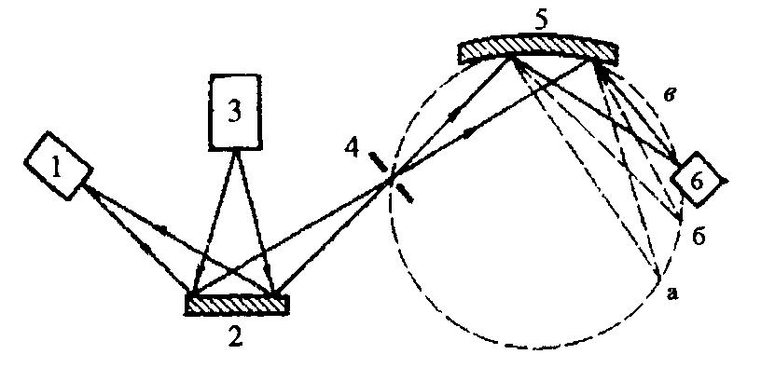

1 - қосымша электронды детектор: 2 - зерттелетін үлгі; 3 - рентгенді түтік; 4 - диафрагма: 5 - иілген шағылыстырушы кристалл; 6 - флуоресцентті спектрдің электронды детекторы (оның орнына спектрлерді тіркеудің фотографиялық әдісін қолдануға болады)

10-сурет. Иілген кристалды рентгенді спектрометрдің прииципиальді сызбанұсқасы

Кристалл-анализаторлар айналма цилиндр немесе сфера беті бойынша иілген шынайы кристалдарды береді, ал дифракциялық торлар - сфералық ойыс (шұңкыр) иілген болып келеді. Суреттен көріп тұрғанымыздай, сәуле түсіру көзінен біріншілік рентгендік сәуле зерттелетін үлгіге түсіріліп, екіншілік флуоресцентті сәулеленеді.

Сәуленің бір бөлігі диафрагма арқылы иілген кристалл бетіне аз бұрыш жасай түсіріледі және одан жылжу бұрышымен шағылысады. Сондыктан бұл бұрыш Брэгг-Вульф теңдеуіне сәйкес иілген кристалдардан шағылысқан сәулелердің әртүрлі толқын ұзындықтағы λ сәулелену компоненттері үшін әртүрлі болып келеді және олар сақиналы экранға (пунктирлі сызықты шеңбер) тоғысталып (жинақтала бағытталып), онда спектр түзеді (а, б, в

нүктелері). Бұл спектр фотографиялық әдіспен немесе электронды детектор көмегімен тіркеледі.

Рентгеноспектралды құрылғыдағы қолданылатын шағылыстырушы кристалдар жеткілікті түрде табиғатына байланысты әртүрлі болып келеді. Әдетте олар фторлы литий, гипс, кварц, слюда және т.б. заттардың кристалдары болып табылады. 1,5-50 нм толқын ұзындығының облысында оларды жылжу бұрышының θ (1^{о}-ден 12°-қа дейін) аз өлшемінде де жұмыс істеуге болатын жасанды жолмен дайындалған дифракциялық торлармен алмастыруға болады. Спектр облыстарына тәуелді сәулелену детекторлері ретінде Гейгер есептегіші мен әртүрлі квантты есептегіштер қолданылады.

Сонымен, сапалық рентгендік флуоресцентті талдау элементтің атомдық нөмерінің сипаттауыш рентгенді сәулелену жиілігінің квадрат түбіріне сызықты тәуелділігіне (Мозли заңы), ал сандық талдау - осы сәулеленудің интенсивтілігі I мен сәулелендіру атомдар саны арасындағы байланысқа негізделген. Анықтаудың дұрыстығы тәжірибелік калибрлеу тәуелділігінің, яғни I = f (C), нақтылығына байланысты. Мұндағы С -

элемент концентрациясы. Қателігі негізінен үлгіге сипаттауыш сәуленің жұтылуымен байланысты, салыстырмалы стандартты ауытқуы 10⁻³-10⁻² құрайды.

Рентгендік флуоресценттік талдау атомдық нөмері Z ≥11 болатын, яғни Na -дан бастап (кей жағдайларда одан да жеңіл), периодтық кестедегі барлық элементтерді анықтауда қолданылады. Табу, анықтау шегі әдетте 10⁻²-10⁻⁴ % құрайды. Ережеге сай, үлгі құрылғыда заттың микромөлшеріне есептелген нұсқалары бар болғандығына қарамастан бірнеше грамм массаға ие болуы керек. Талдау нақтылығы үлгі құрамына тәуелді 0,3 %-дан 10 %-ға дейінгі аралықта болады және ұзақтылығы бірнеше минутқа созылады. Үлгі талдау кезінде өзгеріске ұшырамайды.

Рентгеноспектралды талдау түрінің ең кең тараған түрі - материалдардың элементтік құрамын талдау. Бұл әдісті байыту фабрикалары мен түрлі-түсті металл өндірістерінің өзінде шлактағы металдардың жоғалуын анықтауда, балқымаларды таңбалауда, силикатты талдауда және т.б. кеңінен пайдаланады. Сонымен, үлгі (металдық құймалар, шыны, минералдар, керамика, пластмасса және т.с.с.) күрделі фазалық және химиялық құрамға ие болып келеді.

Химиялық талдау мақсатынан басқа бұл әдісті қолдану заттардың әртүрлі қасиеттерін зерттеуде де үлкен рөл атқарады. Сонымен қатар, рентгенді спектроскопия арқасында қатты денелер электрондарының сипаттамалары мен қасиеттері туралы мәліметтер алуға болады. Атап айтқанда, рентгенді спектрлерді талдау алыс жатқан орбитальдардан атомдардың терең дискретті деңгейлерінен электронды ауысуларға негізделген, валентті және өткізгіш зонадағы энергетикалық деңгейлердің таралуын зерттеу үшін тура әдіс болып табылады және қатты денелерде бос емес және бос электронды деңгейлердің арасындағы таралуды табуға мүмкіндік береді. Заттың физикалық немесе химиялық күйінің өзгеруі кезінде жеке элементтердің спектрлеріндегі сызықтардың аздаған ығысулары

байқалады. Ол химиялық байланысқан жағдайға ауысу кезінде бұл элементтердің электронды орбитальдарының сипаты мен рөлдерінің өзгерісі туралы және химиялық байланыс табиғаты туралы жорамалдауға мүмкіндік береді.

